ОТЧЕТ ЭМГ: ПАЦИЕНТ №49

АНАЛИЗ ПРОБЫ №1

1. Временной анализ
• Средняя амплитуда (M+STD): 82.76 мкВ
• Медианная амплитуда: 62.46 мкВ
• RMS (мощность сигнала): 25.32 мкВ
• iEMG (интегральная активность): 273299.73 мкВ*с
• ZCR (частота пересеч. нуля): 543.13 Гц
• Амплитуда от пика до пика (P-P): 248.74 мкВ
• Максимальная амплитуда: 141.71 мкВ
• Минимальная амплитуда: -107.02 мкВ
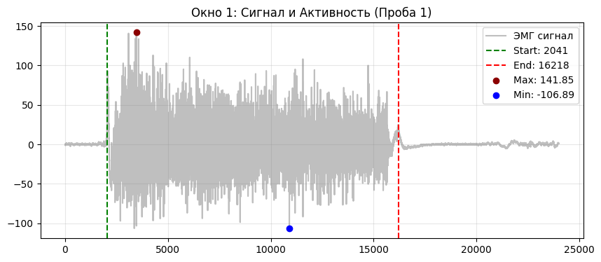
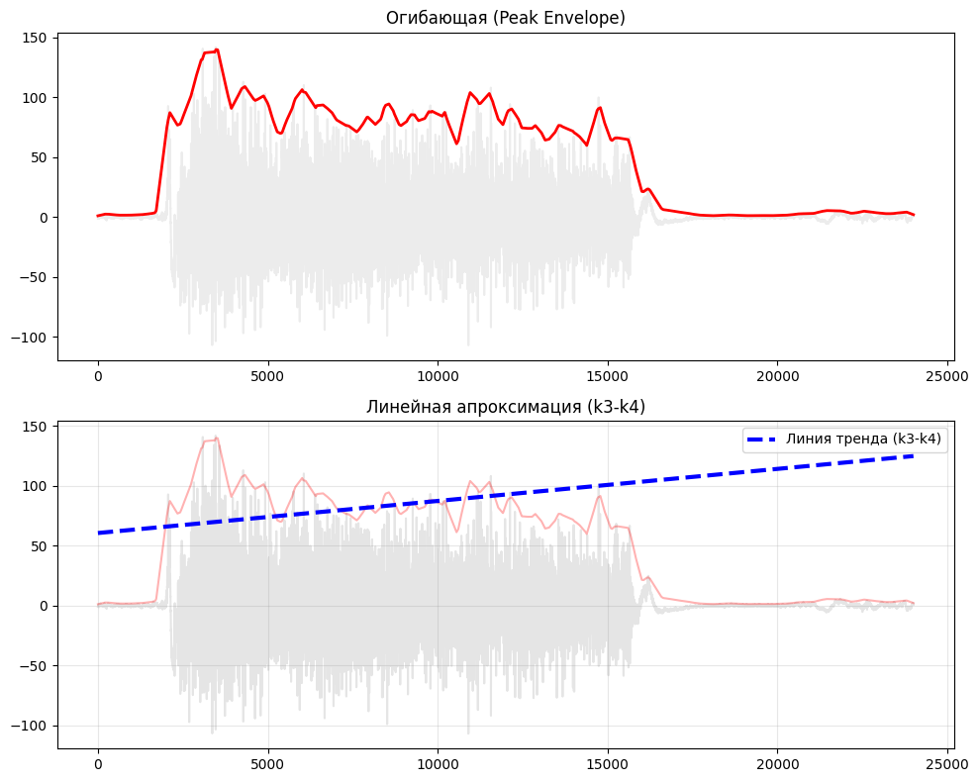

2. Частотный анализ
• Медианная частота (MDF): 219.93 Гц
• Средняя частота (MNF): 267.71 Гц
• Пиковая частота: 141.78 Гц
• Коэффициент H/L (баланс): 21.741
• Спектральная энтропия: 7.728
• Утомление (Slope): 0.17 Гц/сек
• Падение MDF за пробу: 7.5 %
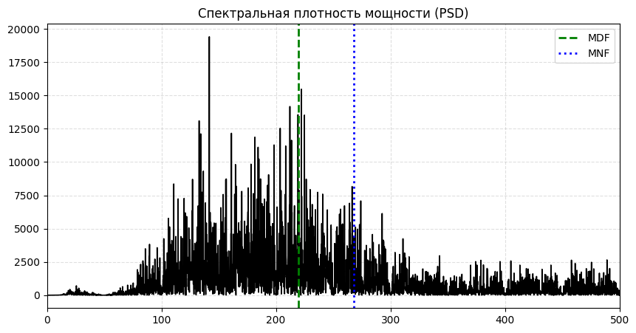
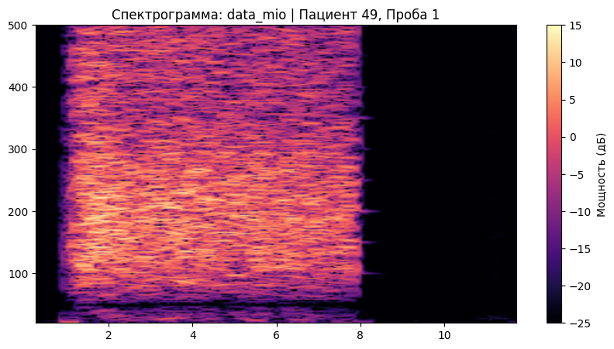

АНАЛИЗ ПРОБЫ №2

1. Временной анализ
• Средняя амплитуда (M+STD): 74.06 мкВ
• Медианная амплитуда: 51.22 мкВ
• RMS (мощность сигнала): 22.64 мкВ
• iEMG (интегральная активность): 223641.42 мкВ*с
• ZCR (частота пересеч. нуля): 546.59 Гц
• Амплитуда от пика до пика (P-P): 241.58 мкВ
• Максимальная амплитуда: 123.91 мкВ
• Минимальная амплитуда: -117.67 мкВ
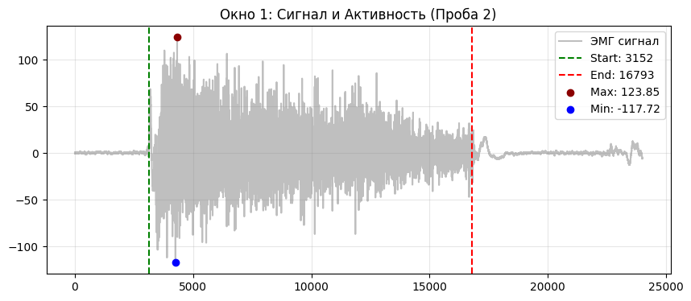
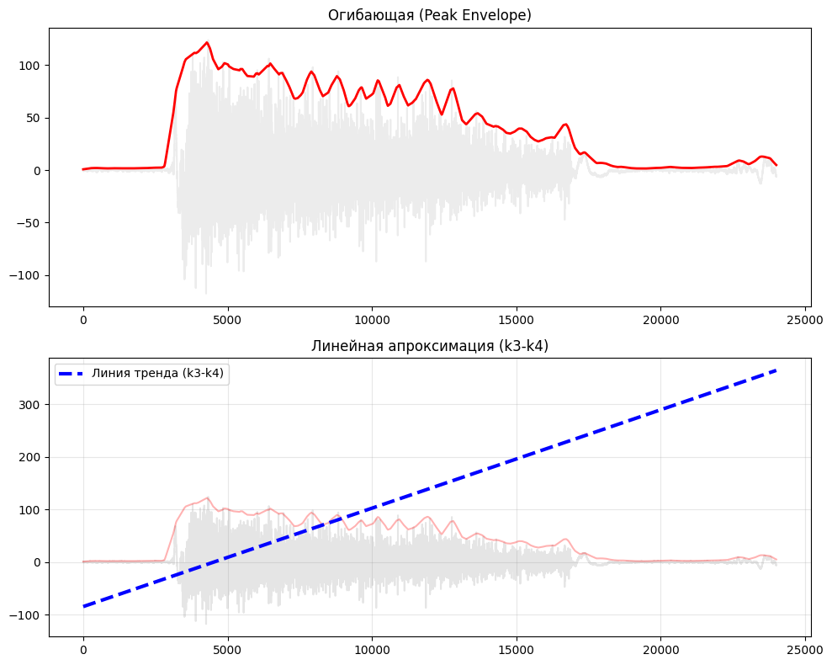

2. Частотный анализ
• Медианная частота (MDF): 220.37 Гц
• Средняя частота (MNF): 268.80 Гц
• Пиковая частота: 189.87 Гц
• Коэффициент H/L (баланс): 18.263
• Спектральная энтропия: 7.687
• Утомление (Slope): -0.18 Гц/сек
• Падение MDF за пробу: -17.5 %
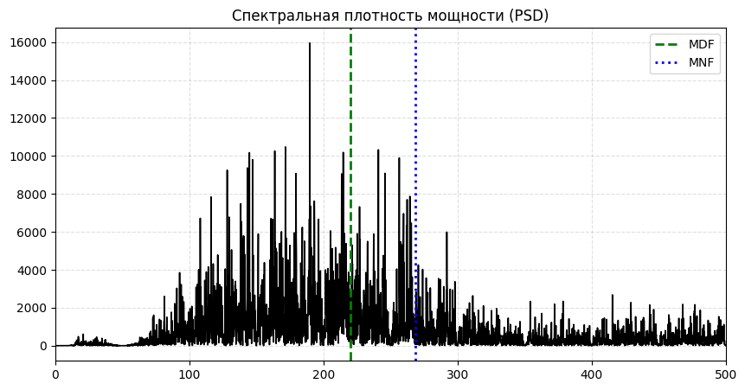
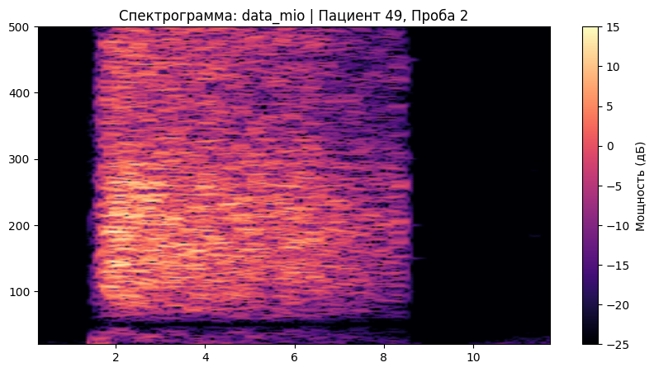

АНАЛИЗ ПРОБЫ №3

1. Временной анализ
• Средняя амплитуда (M+STD): 84.59 мкВ
• Медианная амплитуда: 61.42 мкВ
• RMS (мощность сигнала): 26.27 мкВ
• iEMG (интегральная активность): 285290.35 мкВ*с
• ZCR (частота пересеч. нуля): 541.48 Гц
• Амплитуда от пика до пика (P-P): 305.62 мкВ
• Максимальная амплитуда: 147.86 мкВ
• Минимальная амплитуда: -157.76 мкВ
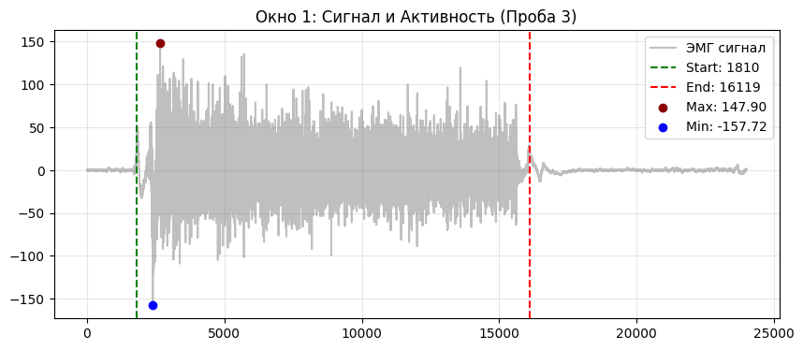
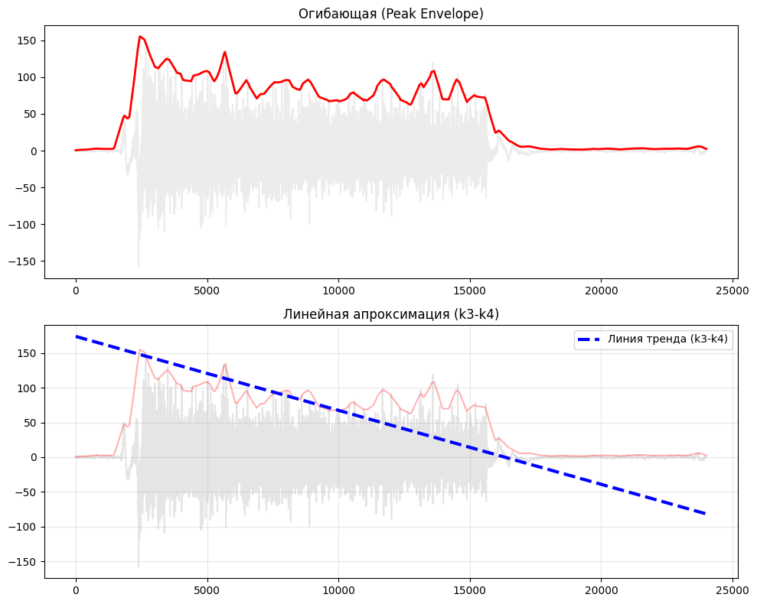

2. Частотный анализ
• Медианная частота (MDF): 218.74 Гц
• Средняя частота (MNF): 267.80 Гц
• Пиковая частота: 220.98 Гц
• Коэффициент H/L (баланс): 19.020
• Спектральная энтропия: 7.744
• Утомление (Slope): -1.15 Гц/сек
• Падение MDF за пробу: 2.8 %
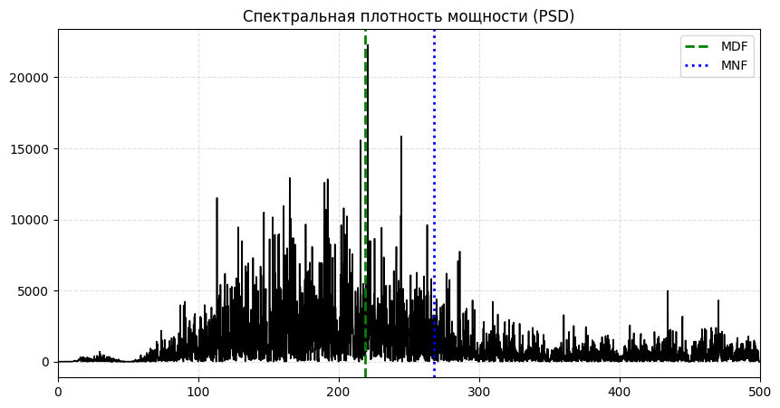
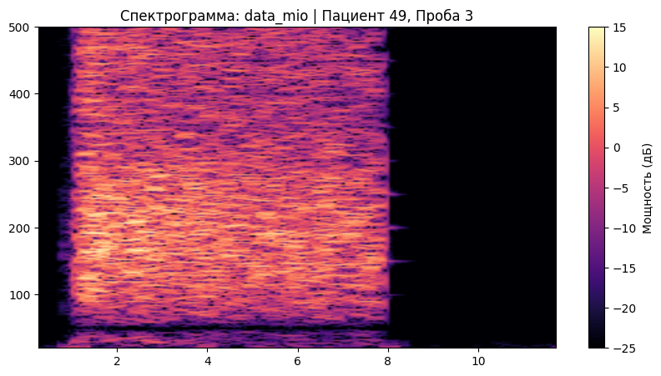

АНАЛИЗ ПРОБЫ №4

АНАЛИЗ ПРОБЫ №5

АНАЛИЗ ПРОБЫ №6

АНАЛИЗ ПРОБЫ №7

АНАЛИЗ ПРОБЫ №8

